Способ отправить сообщение учителю

1. Щелкаем левой кнопкой мыши по значку конверта в правом углу окна

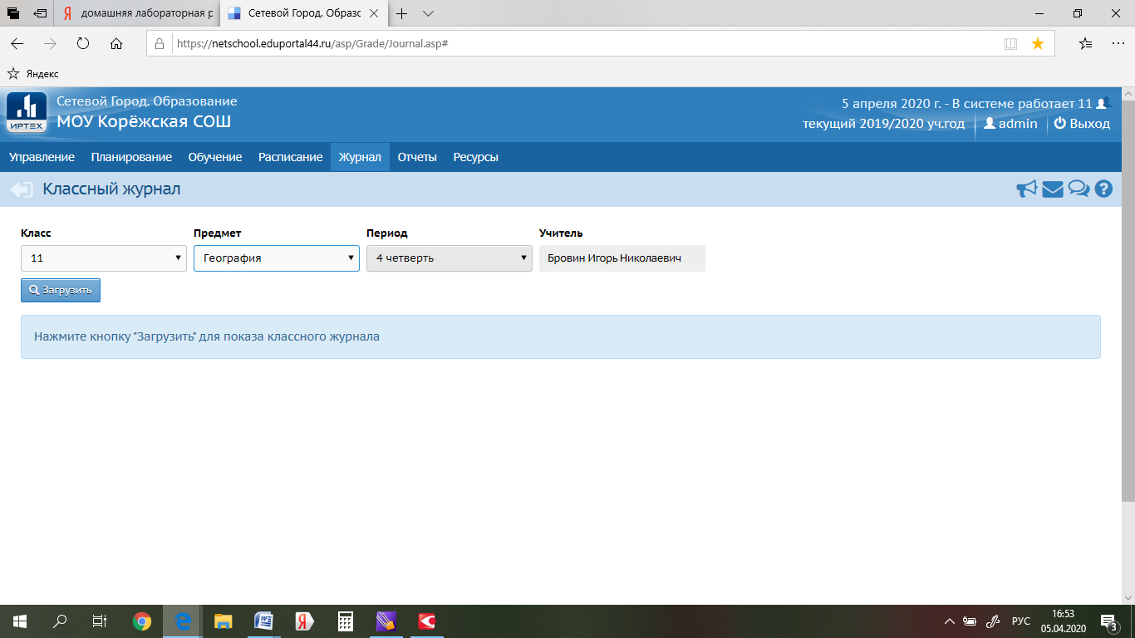

1. В новом окне щелкаем по кнопке СОЗДАТЬ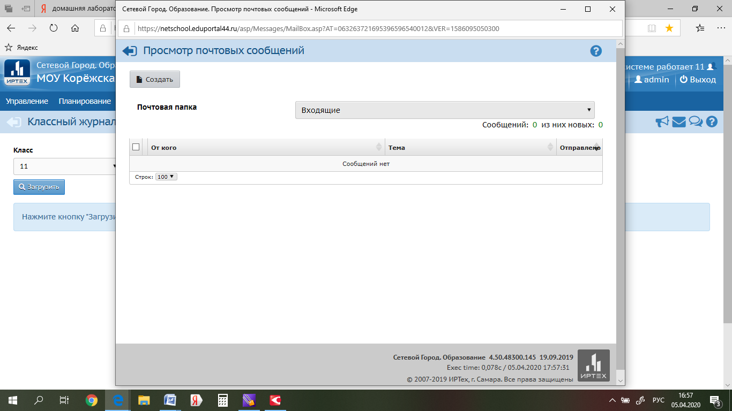
2. Напротив слова КОМУ

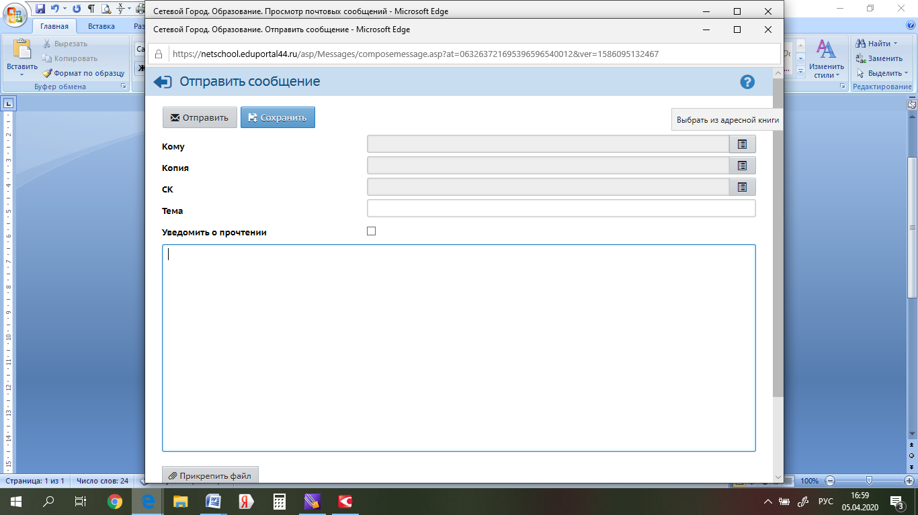щелкаем по

адресной книге

1. В окне **Тип организации** выбираем **текущая организация**
2. 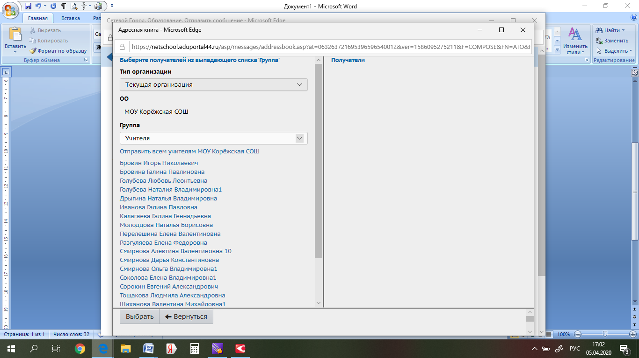В окне **Группа**

выбираем **Учителя**

1. В списке находим нужного

учителя

и щелкаем по его ФИО.

Справа в окне **Получатели**

появится его ФИО

1. Щелкаем внизу окна

слово ВЫБРАТЬ

1. Заполнить окно **ТЕМА** (запишите, например, *предмет*, по которому вы выполнили задание, Фамилия Имя, класс)
2. Если ответ небольшой, то его можно написать в окне внизу. Если вы его сохранили отдельным файлом, то щелкаем по кнопке **ПРИКРЕПИТЬ ФАЙЛ.**
3. 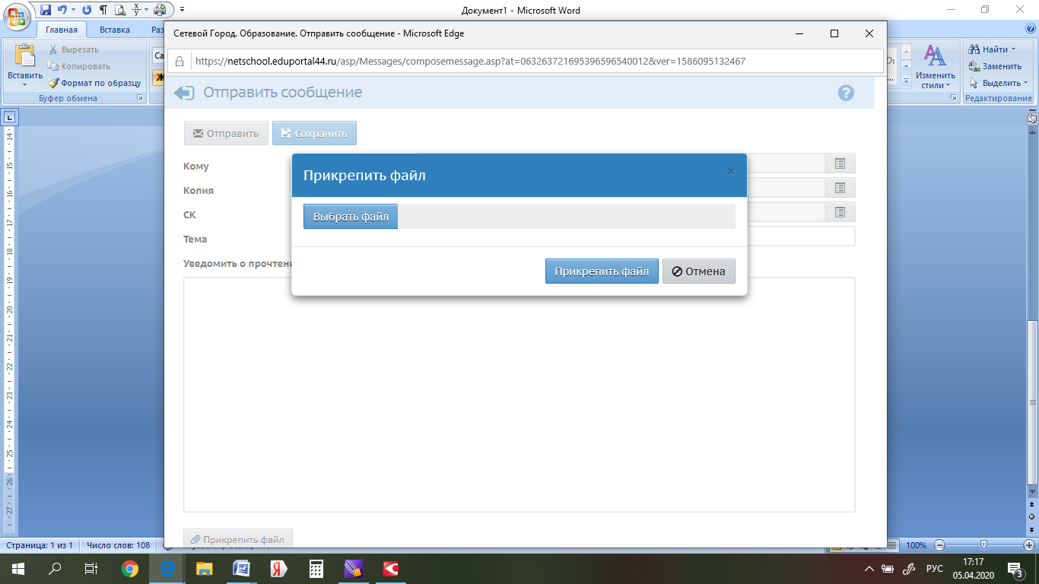Щелкаем **Выбрать файл** и

указываем ваш файл в новом окне

(щелкнув по кнопке **открыть**)

1. Щелкаем **прикрепить файл**.
2. Щелкаем по кнопке **отправить**

